Aplikasi Inventaris Barang

Proses Penyimpanan Data

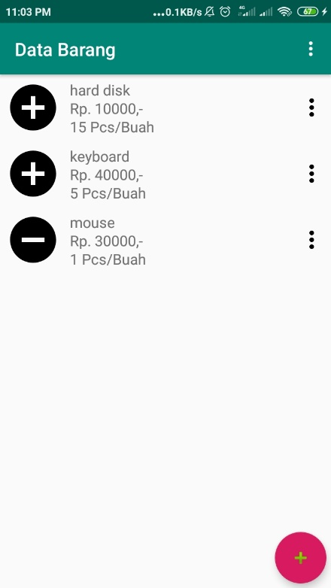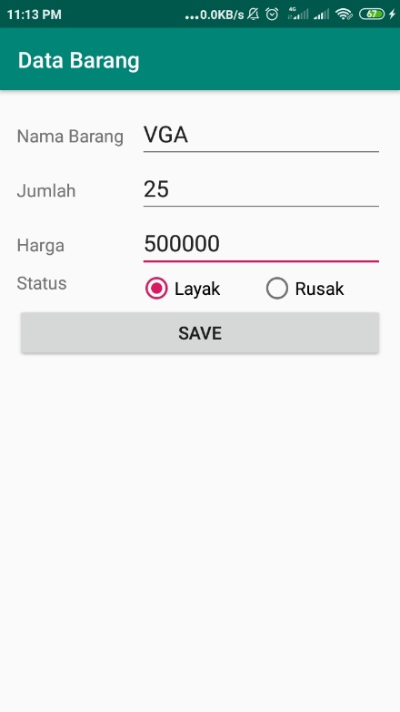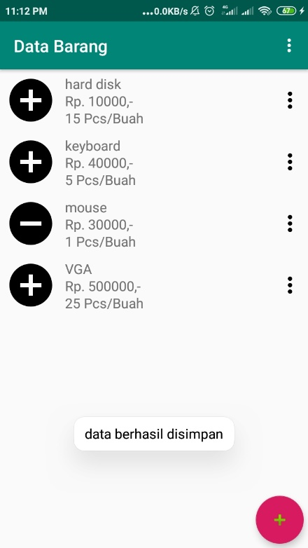

Untuk melakukan penyimpanan data klik lingkaran (+) untuk berpindah ke form tambah, isi data pada form tersebut kemudian klik save

Proses Ubah Data

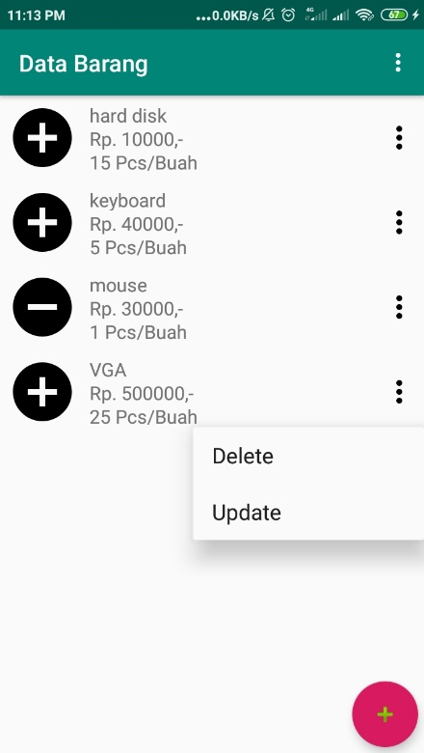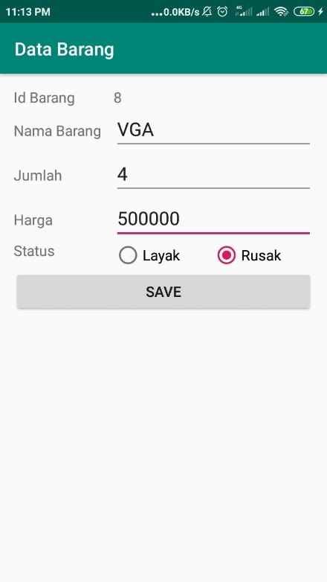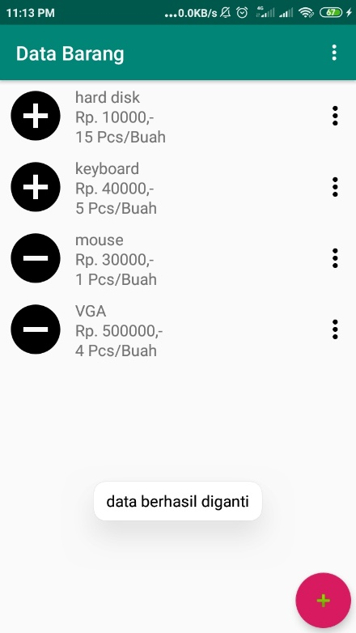

Untuk melakukan pengubahan pada data klik 3 titik di samping data, kemudian pilih menu update lalu akan berpindah ke halaman form update. Bila sudah maka klik save. Terliha pengubahan pada data

Proses Hapus Data

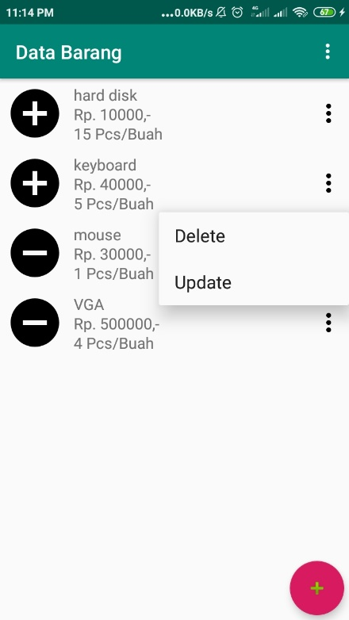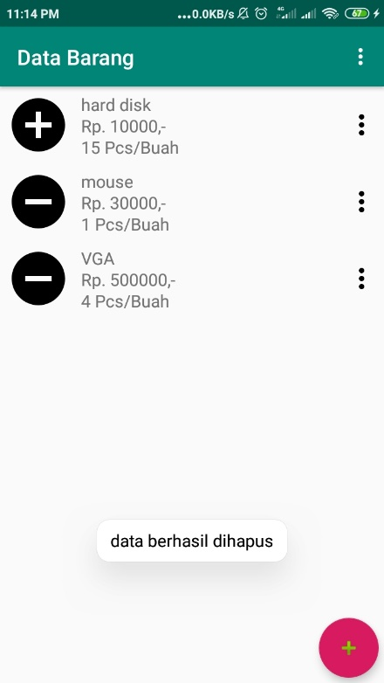

Untuk menghapus data, klik tiga titik pada data yang ingin dihapus, lalu klik menu delete. Akan muncul notifikasi data berhasil dihapus.